MINISTERSTVO OSVETY REPUBLIKY SRBSKO A
SRBSKÝ GEOGRAFICKÝ SPOLOK

HESLO _________________________
POČET BODOV ____________________/100

OBECNÁ SÚŤAŽ Z GEOGRAFIE

PRE 7. ROČNÍK

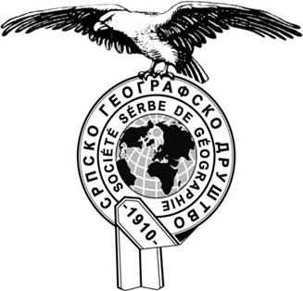

Belehrad, 15. marec 2026 rok

PRACOVNÉ POKYNY

Pred sebou máš test vedomostí zo zemepisu pre 7. ročník.

Vedľa každej úlohy je uvedený počet bodov, ktorý slúži na hodnotenie odpovedí.

Úlohy rieš podľa pokynov ku každej úlohe.

Odpovede sa píšu modrou chemickou ceruzou, čitateľne a bez prečiarkovania. Riešenie testu
červenou chemickou ceruzou alebo grafitovou ceruzou nie je povolené.

V čiastočne správne vyriešených úlohách sa správne odpovede bodujú, ak nedošlo k oprave odpovede. Nesprávne vyriešené úlohy a následne opravené odpovede sa nehodnotia.

Čas na riešenie všetkých úloh je 90 minút. Ak skončíš skôr, potichu a bez toho, aby si rušili ostatných súťažiacich, môžeš opustiť učebňu.

Celkovo môžeš získať maximálne 100 bodov.

Prajeme ti veľa úspechov v práci!

Úlohy vytvorili:
msr Svetlana Terzić
msr Vojislav Deđanski
Darko Bajić

Recenzenti:
Prof. Dr. Marko Joksimović,
Dr. Dobrila Lukić,
Branka Jemuović
Prof. Dr. Slađana Anđelković

- Sledujúc tok riek Ganga, Brahmaputra a Indus, sa dostaneš na veľké ázijské nížiny.
Spoj čiarami názvy nížin, ktoré patria do povodia každej z uvedených riek.

Assam Ganga
Pendžáb Brahmaputra
4
Hindustanská nížina Indus
Bengalská nížina Gang i Bramaputra

- Vyrieš úlohu pomocou slepej mape Ázie.

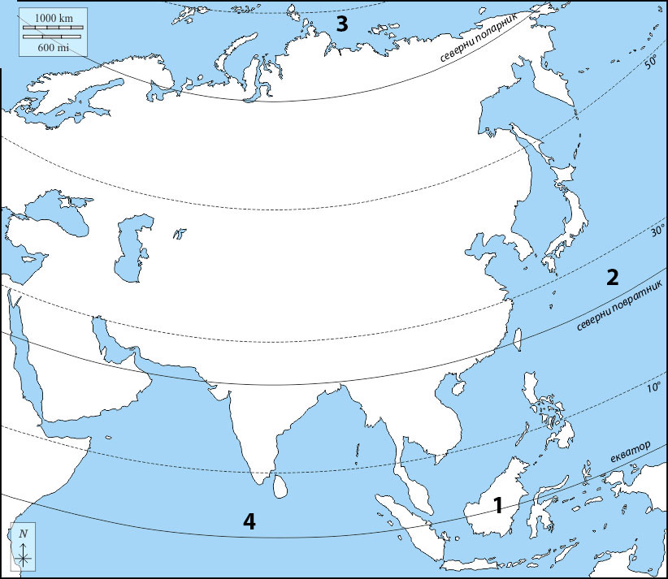

A) (Doplň vety tak, aby tvrdenia boli správne).
V juhovýchodnej Ázii, číslom 1 označený je najväčší ostrov v Ázii s názvom ______________

1

Čísla 2, 3 a 4 predstavujú oceány, ktoré obmývajú pobrežie Ázie, a ich názvy sú __________________________, _________________________ a _________________________.

3

B) V geografickom zobrazení Ázie, označ najväčší záliv v Ázii číslom 5, napíš jeho názov vedľa čísla 5, ako aj názvy polostrovov, medzi ktorými sa nachádza.
3

C) V ktorom teplotnom pásme sa nachádzajú Japonské ostrovy?
Odpoveď: ______________________________________.

1

- Zoraď mestá od najsilnejšieho po najslabší vplyv kontinentálneho podnebia tak, že na prázdne riadky napíšeš číslo 1 pre najsilnejší kontinentálny vplyv, a číslo 3 pre najslabší.
Astana (Nur-Sultan) ____
3
Varšava ____
Paríž ____

- Uvedené sú charakteristiky, ktoré sa vzťahujú na Grécko, alebo na Holandsko. Usporiadaj ich do Vennovho diagramu tak, že do ľavého kruhu napíšeš písmená, ktoré sa vzťahujú iba na Grécko, do pravého kruhu písmená, ktoré sa vzťahujú iba na Holandsko, a do priesečníka kruhov písmeno, ktoré predstavuje spoločnú charakteristiku oboch krajín.

A – časť územia krajiny tvoria ostrovy
B – vysoká hustota obyvateľstva
C – poldery
D – vysoký podiel turistiky na HDP
E – vysoká úroveň rozvoja cyklistickej dopravy
F – približne 1/3 obyvateľov krajiny žije v aglomerácii hlavného mesta

6
Grécko Holandsko 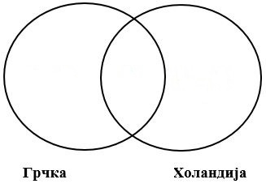

- Spoj pohoria s ich vznikom tak, že na prázdnu čiaru napíšeš poradové číslo ktoré sa nachádza pred názvom pohoria.

1) Alpy
2) Centrálny masív ________________ vrásnené (pásmové) pohoria
3) Himaláje
4) Apeniny ________________ zlomové pohoria
5) Altaj
6) Rodopy
7) Olymp
8) Karakorum

8

- Spoj pojmem k zodpovedajúcej kartografickej značky tak, že napíšeš písmeno S vo vhodnom políčku.

 |  |  |  |  | 
Notre Dame
Nikola Tesla
Loire
Bukurešť
Maggiore

5

- Hlásateľ číta správy v dnešnom spravodajstve. Pozorne počúvaš a uzavieraš, že niektoré správy určite nie sú pravdivé. Využi svoje znalosti geografie a zakrúžkuj slovo ÁNO vedľa správy, ktorá je pravdivá, a slovo NIE vedľa správy, ktorá nie je pravdivá.

A) Lyon zasiahol najsilnejší cunami za posledných 30 rokov. ÁNO / NIE

B) Známi horolezci vystúpili na Triglav v Slovinsku. ÁNO / NIE

C) Rjoju Kobajaši vyhral Majstrovstvá sveta v skokoch na lyžiach v Rijáde. ÁNO / NIE

3

- А) Na slepej mape Európy, na prázdnu čiaru vedľa čísel, napíš názvy označených miniatúrnych (trpasličích) krajín.

7
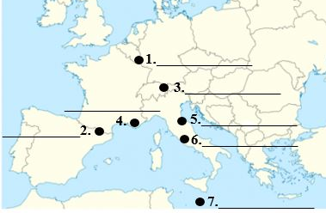

B) Jediná krajina, ktorá má pápežský (teokratický) systém vlády, je ____________________.
1

- Pozorne si prečítaj text o geografických vlastnostiach Európy, pretože niektoré vety
obsahujú nesprávne výrazy. Nájdi nesprávny výraz a napíš ho do tabuľky. Potom napíš správny výraz, aby bola veta správna.

Pobrežie Európy je málo členité. Jeho severné pobrežie je obklopené vodami Severného ľadového oceánu, zatiaľ čo vody Červeného mora oddeľujú Európu od Afriky. Najväčším polostrovom tohto kontinentu je Škandinávsky polostrov, ktorý sa nachádza v južnej Európe. Väčšinu územia zaberajú nížiny, najväčšou z nich je Východoeurópska nížina. Elbrus v Alpách sa považuje za najvyšší vrch starého kontinentu, zatiaľ čo najdlhšou riekou je Volga.

Nesprávny výraz | Správny výraz
8

- Na základe máp znázorňujúcich smer monzúnových vetrov odpovedz na otázky .

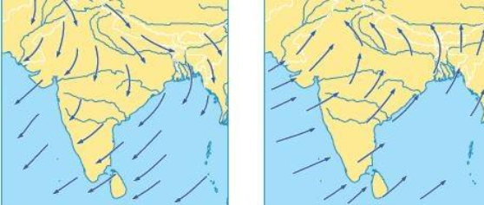
2.
1.

А) ) Ktoré ročné obdobie je zobrazené na mape 1?
Odpoveď: _________________________________________________________.
1

Ktoré ročné obdobie je zobrazené na mape 2?
Odpoveď: _________________________________________________________.
1
B) Aké sú následky oneskorených dažďov v južnej Ázii?

(Zakrúžkuj písmeno pred správnou odpoveďou).

a ) neúroda a vznik hladu
b) znížené riziko poľnohospodárskeho sucha
c) zvýšená poľnohospodárska produkcia
2
d) zvýšená hladina podzemnej vody

- Na zobrazenej tematickej mape Ázie sú určité vegetačné zóny označené číslami od 1 po 3.

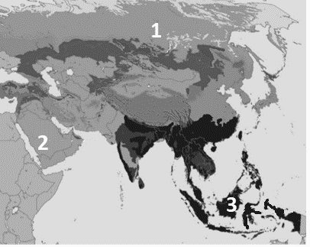

Na čiaru vedľa daného čísla napíš názov zodpovedajúcej vegetačnej zóny zobrazenej na mape.

1 ________________________; 2 ________________________; 3 ________________________.

6

- Na základe údajov uvedených vo vekovo-pohlavnej pyramíde z roku 2024 odpovedz na nasledujúce otázky.

M 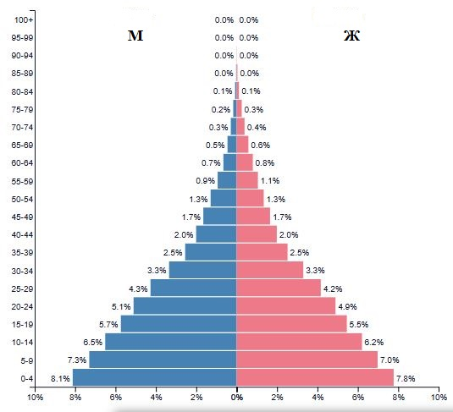 Ž

А) ) Ktorej krajine zodpovedá vekovo-pohlavná pyramída?

(Zakrúžkuj písmeno pred správnou odpoveďou).
а) Nemecko
b) Afganistan
c) Srbsko
d) Rakúsko

B) (Podčiarkni správny výraz).
1
Medzi populáciou nad 70 rokov dominujú muži / ženy.

1
Najväčší percentuálny podiel patrí mladej / zrelej populácii.

1
Tento tvar vekovo-pohlavnej pyramídy ukazuje, že počet obyvateľov v krajine sa bude zvyšovať / znižovať.

- Prečítaj si text a odpovedz na otázku.

Pobrežné oblasti tejto krajiny majú stredomorské podnebie, zatiaľ čo vnútrozemie má mierne kontinentálne a horské podnebie. Rieky zo severnej časti krajiny ústia do povodia Čierneho mora a z južnej časti do Jadranského mora. V tejto krajine sa nachádza jedného z najdaždivejších miest v Európe. Je známa druhým najhlbším kaňonom na svete. Na vrcholoch hôr sa nachádza množstvo ľadovcových jazier.
O ktorú krajinu ide?

2
Odpoveď: _______________________.

- Ak pôjdeš autom pozdĺž pobrežia z Costa Brava do Costa Dorada, v ktorej krajine sa nachádzaš?

2
Odpoveď: _______________________.
- Na základe reliéfu zobrazeného na fyzicko-geografickej mape Arabského polostrova odpovedz na otázky.

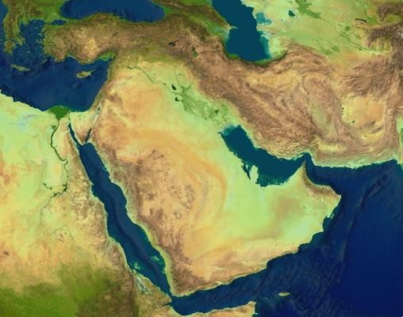

A) Kde sa vytvorili púšte na Arabskom polostrove?

(Napíš písmeno X do zátvorky).
( ) okolo severného obratníka
2
( ) okolo južného obratníka
( ) okolo rovníka
( ) medzi rovníkom a južným obratníkom

B) Aký faktor ovplyvnil vznik púští na Arabskom polostrove?

(Napíš písmeno X do zátvorky).
( ) vzdialenosť od mora
( ) zostupné vzdušné prúdy, ktoré vytvárajú pole vysokého tlaku vzduchu, ktoré znemožňuje prenikanie vlhkého vzduchu do týchto oblastí
( ) vysoké pohoria, ktoré spôsobujú, že do týchto oblastí dopadá len veľmi málo zrážok
( ) studený prúd, ktorý tečie pozdĺž juhozápadného pobrežia Ázie a bráni tvorbe zrážok

2

- Na základe údajov zobrazených na mape doplň vetu tak, aby tvrdenie bolo správne. 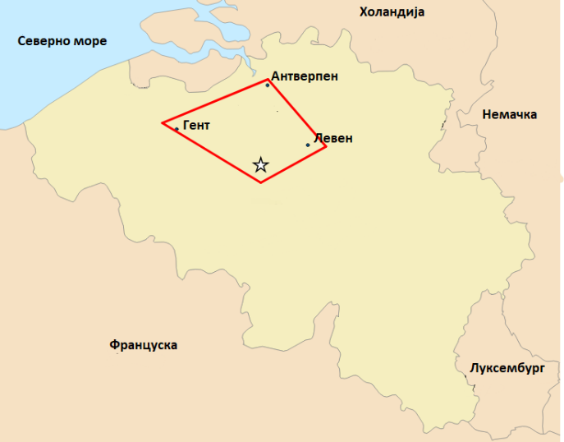

А) Konurbácia ktorá má tvar diamantu sa nachádza v štáte _________________________ a hlavné mesto, označené na mape hviezdičkou, sa nazýva _______________________.
2
B) Ako sa volá najväčšia konurbácia v tejto krajine, zobrazená na mape, ktorá má tvar diamantu?
Odpoveď: _____________________________ .
2

- Na geografickom zobrazení Európy je zobrazené povodie rieky Dunaj.

Na slepej mape Európy napíš názvy krajín, ktoré patria do povodia Dunaja.

2

18. Človek, ktorý navštívil Spojené arabské emiráty, hovorí, že je ťažké uveriť, že pred niekoľkými desaťročiami sa na mieste dnešných moderných miest nachádzali riedko osídlené rybárske a beduínske osady. Aký faktor umožnil túto transformáciu krajiny?
Odpoveď: _____________________________________________________________________.

2

19. Tabuľka zobrazuje počet obyvateľov určitej krajiny podľa rokov za obdobie 2000-2025.rokov.

Rok | Počet obyvateľov (v miliónoch)
2000. | 80,5
2005. | 82
2010. | 85,5
2015. | 87
2020. | 86,5
2025. | 85
А) Na základe tabuľky obyvateľstva určitej krajiny, nakresli body do grafu pre roky 2015, 2020 a 2024 a spoj všetky body čiarou, aby si získal hotový graf.

6
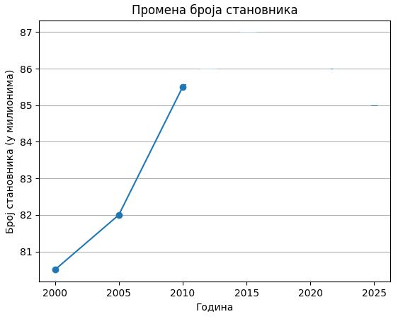

B) Na základe údajov o počte obyvateľov uvedených v tabuľke urob záver,v ktorom časovom intervale táto krajina zaznamenala najväčší populačný rast?

2
Odpoveď: ________________________.

20. Prečítaj si text a vyrieš úlohu.

Bledské jazero sa nachádza asi 50 km severozápadne od Ľubľany, na úpätí Julských Álp. Nachádza sa v údolí, kde sa kedysi roztopil Bohinjský ľadovec. Počas výletu k Bledskému jazeru, skupina žiakov si všimla, že na jar voda v jazere siaha blízko chodníka, po ktorom išli, zatiaľ čo v lete bola hladina vody oveľa nižšia na tom istom chodníku.

А) Faktory, ktoré viedli k zmene hladiny vody v jazere, sú…

(Je uvedená neúplná veta a je ponúknutých niekoľko možných zakončení, z ktorých každé by si mal vyhodnotiť ako pravdivé alebo nepravdivé).
… jarné topenie snehu z okolitých pohorý, ktoré zvyšuje hladinu vody v jazere. P N
… prítoky, ktoré dodávajú menej vody jazeru na jar. P N
…väčšie mnoštvo zrážok v jarnom období v porovnaní s letom. P N
… väčšie vyparovanie počas zimy v dôsledku silných vetrov. P N
… väčšie vyparovanie vody počas leta v dôsledku vyšších teplôt vzduchu. P N
… väčšie mnoštvo zrážok v letnom období v porovnaní s jarou. P N

6

C) Nájdi pojmy súvisiace s jazerom Bled a podčiarkni ich..

Chorvátsko ľadovcové jazero nížina Slovinsko rieka Bojana
umelé jazero stredomorské podnebie krasové pole
2

Súťaž sa konala dňa ___________________________

v základnej škole __________________________________________________________________

v _________________________.

SÚŤAŽIACI S HESLOM ____________________
NA TESTE ZÍSKAL ____________/100 BODOV.

Členovia komisie:

1)

2)

3)

